บทที่ 2
การเขียนโปรแกรมติดต่อ
ระหว่างแอปพลิเคชั่น กับวินโดวส์โดยใช้ API
แม้ว่าภาษาวิชวลเบสิก จะเตรียมฟังก์ชั่น และความสามารถต่างๆ ไว้อย่างมากมาย แต่อาจไม่ตอบสนองความต้องการทั้งหมด ดังนั้นวิชวลเบสิกจึงยอมให้ผู้พัฒนาแอปพลิเคชั่น สามารถที่จะเรียกใช้ความสามารถ ของระบบปฏิบัติการทั้ง Windows 95/98 ,NT Workstation ได้อย่างเต็มที่ โดยการเรียกผ่านฟังก์ชั่น Windows API

2.1 API คือ
API ย่อมาจาก (Application Programming Interface) ซึ่งเป็นส่วนเชื่อมต่อระหว่างแอปพลิเคชั่น กับ วินโดวส์โดยจะแสดงลักษณะการติดต่อสื่อสารกันระหว่างแอปพลิเคชั่น กับวินโดวส์ ทำให้เข้าใจได้ว่าแอพพลิเคชั่น กับวินโดวส์มีการติดต่อสื่อสารกันอย่างไร โดยมีลักษณะการทำงานเป็นแบบ Event-Driven Programming ซึ่งมีลักษณะการทำงานที่ทำให้ผู้ใช้เป็นอิสระแตกต่างจากแบบเดิมที่เป็น Sequence Programming และเป็นแบบ Graphic Oriented โดยจะมีมีฟังก์ชั่นอยู่มากมายนับพันๆ ฟังก์ชั่น ถูกแบ่งออกเป็นหมวดหมู่ตามประเภทของงาน เช่น API ด้านกราฟฟิก , API ด้านเน็ตเวิร์ค เป็นต้นเรา
สำหรับสาเหตุที่ต้องมี Windows API ก็เพราะว่า เราจะได้มีวิธีการมาตรฐานในการใช้งาน วินโดวส์แบบเดียว ซึ่งจะช่วยลดเวลาของเราที่ต้องไปศึกษาอุปกรณ์ และองค์ประกอบต่างๆ ทำให้เราไม่จำเป็นต้องรู้ว่าจอภาพทำงานอย่างไร, แป้นพิมพ์ทำงานอย่างไร เมาส์ทำงานอย่างไร แต่สามารถเรียกใช้งานผ่าน Windows API ได้ทันที
อีกหนึ่งข้อดีของ Windows API ที่น่าสนใจก็คือ ช่วยลดความผิดพลาดจากการเข้าถึงฮาร์ดแวร์โดยตรง เพราะเราจะสั่งงานฮาร์ดแวร์ผ่าน Windows API เท่านั้น ซึ่งช่วยลดความสับสนในการใช้งานฮาร์ดแวร์ที่ผิดวิธีไปได้มาก
นอกจากนี้ยังมีข้อดีของ Windows API ได้แก่ ความเป็นมาตรฐานที่ทุกคนรู้จัก จึงง่ายต่อการแก้ไขเปลี่ยนแปลง เช่น แม้ว่าเราจะเปลี่ยนไปใช้ฮาร์ดแวร์ใหม่ หรือแม้แต่ระบบปฏิบัติการเวอร์ชันใหม่ๆ แล้วก็ตาม ชื่อของฟังก์ชั่นเหล่านี้ ยังคงใช้ชื่อเดิมทำงานได้เหมือนเดิม ทำให้เราไม่ต้องกังวลกับความเปลี่ยนแปลงที่จะเกิดขึ้นจนบ่อยเกินไปนัก
ซึ่งมันก็คือ ชุดของฟังก์ชั่นที่พร้อมให้เราเรียกใช้งาน โดยที่ฟังก์ชั่นเหล่านั้นรับประกันได้ว่าทำงานอย่างมีประสิทธิภาพ เช่น เราไม่จำเป็นต้องเขียนโปรแกรมให้ยืดยาวเพื่อตรวจสอบว่าเนื้อที่ฮาร์ดดิสก์เหลือว่างอยู่เท่าไร แต่เรียกใช้ฟังก์ชั่น GetDiskFreeSpace ฟังก์ชั่นเดียวก็รู้แล้ว เป็นต้น
ซึ่งในรูปที่ 2-1 จะแสดงหลักการทำงานของ Windows API

แอปพลิเคชั่น
Windows API
แอปพลิเคชั่น
ฮาร์ดแวร์
Kernel

รูปที่ 2-1 แสดงหลักการทำงานของ Windows API

โดยในขั้นต้นเรามาทำความเข้าใจเกี่ยวกับการทำงานแบบ Event-Driven Programming กันก่อน

2.2 ลักษณะของ Event-Driven Programming
มีลักษณะการทำงานที่ไม่เป็นลูกโซ่ที่ต้องทำตามลำดับ โดยโปรแกรมจะทำงานตามเหตุการณ์ที่ผู้ใช้กระทำ โดยที่โปรแกรมจะไม่เป็นตัวชักจูงทำตามผู้ใช้ให้ทำตามที่โปรแกรมตั้งไว้ โดยที่ระบบปฎิบัติการจะเป็นผู้ตรวจสอบเหตุการณ์ที่เกิดขึ้นแล้วส่งข้อมูลของเหตุการณ์นั้น(Message) ไปให้ยังโปรแกรม โดยที่โปรแกรมจะทำงานตามข้อมูลของเหตุการณ์นั้น ดังจะแสดงให้เห็นในรูปที่ 2-2

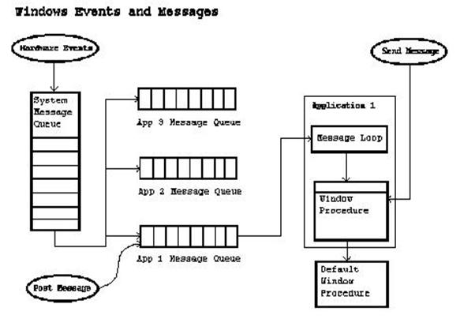
รูปที่ 2-2 แสดงการทำงานของ API Programming โดยทำงานแบบ Event-Driven Programming

2.3 ลักษณะโครงสร้างการทำงานของ Windows API
ลักษณะการทำงานของ Windows API จะมีขั้นตอนคราวๆดังนี้
- กำหนดค่าตัวแปรเริ่มต้นและเนื้อที่ของหน่วยความจำ (Initial Variable and Memory Space)
- สร้างและแสดงหน้าต่างของโปรแกรม
- จะเข้า Loop การทำงาน เพื่อรอรับ Message ของทำงาน
- เพื่อรอรับ Message การทำงานที่สิ่งมาจากระบบปฏิบัติการมายัง แอปพลิเคชั่นของเรา
- ถ้า Message คือ WM_QUIT จะจบการทำงานและคืนค่าการควบคุมกลับไปยังระบบปฏิบัติการ
- ทำ Message เป็นคำสั่งที่มาจากผู้ใช้ ก็จะทำตามข้อมูลที่ส่งมานั้นๆ
โดยขั้นตอนการทำงานจะแสดงในรูปที่ 2-3 และ 2-4

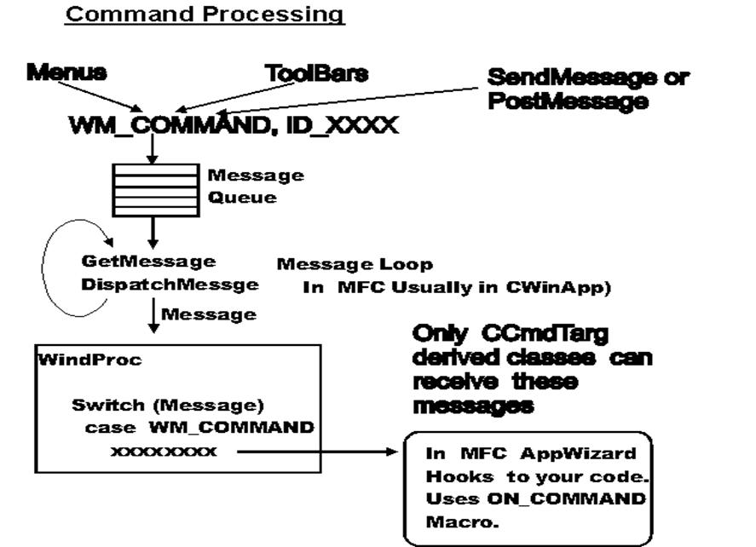
รูปที่ 2-3 แสดงการลำดับขั้นตอนการทำงานของ Windows API Programming

โดยรูปที่ 2-4 จะแสดงขั้นตอนการทำงานของโปรแกรมจนจบการทำงาน โดยจะจบการทำงานเมื่อได้รับ Message “WM_QUIT”

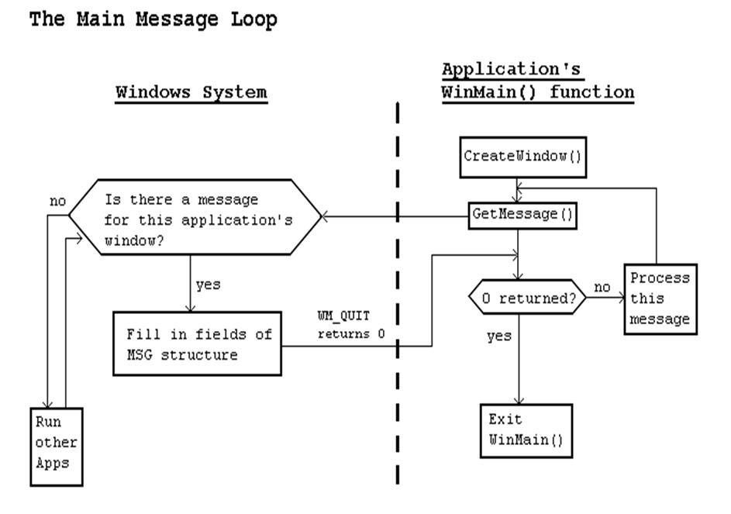
รูปที่ 2-4 แสดงขั้นตอนการทำงานของ Windows API Programming ตั้งแต่เริ่มต้นจนจบการทำงาน

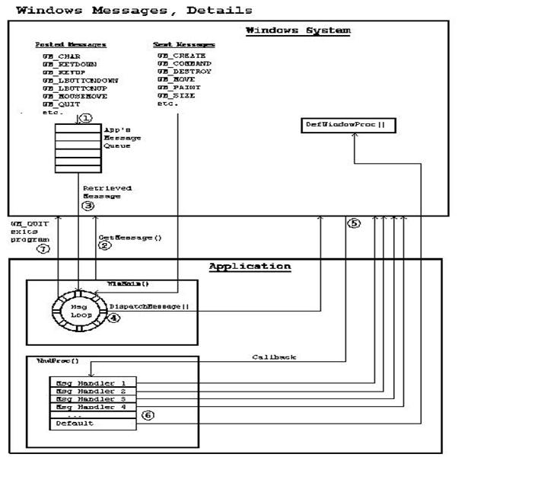
รูปที่ 2-5 แสดงการทำงานของ Message ชนิดต่างๆ

ในหัวข้อนี้เราจะเรียนรู้วิธีการเรียกใช้ฟังก์ชั่น API พร้อมทั้งบอกถึงฟังก์ชั่นที่ถูกนำมาใช้งาน
2.4 กลุ่มฟังก์ชั่นของ Windows API
Windows 95/98, NY Workstations จะมีฟังก์ชั่นในรูปของ Windows API ให้ใช้มากกว่า 1000 ฟังก์ชั่น ซึ่งฟังก์ชั่นต่างๆ จะถูกเก็บในไฟล์ .DLL ซึ่งอยู่ในโฟลเดอร์ C:\Windows\Systems ซึ่งมีไฟล์สำคัญๆ ได้แก่

ชื่อไฟล์ | คำอธิบาย
ADVAPI32.DLL | มาจาก Advanced API ซึ่งจะเก็บฟังก์ชั่นเกี่ยวกับความปลอดภัย และ Registry
COMDLG.DLL | เก็บฟังก์ชั่นของ Common Dialog
GDI32.DLL | GDI ซึ่งจะเก็บฟังก์ชั่นเกี่ยวกับการแสดงผล และฟังก์ชั่นเกี่ยวกับกราฟฟิก
KERNEL32.DLL | เก็บฟังก์ชั่นที่ใช้จัดการทรัพยากรของระบบปฏิบัติการ
LZ32.DLL | เก็บฟังก์ชั่นที่ใช้เกี่ยวกับการบีบอัดข้อมูล
MPR.DLL | เก็บฟังก์ชั่นที่เกี่ยวกับ Multiple Provide Router
NETAPI32.DLL | เก็บฟังก์ชั่นที่เกี่ยวกับการจัดการเครือข่าย (Network)
SHELL32.DLL | เก็บฟังก์ชั่นที่เกี่ยวกับเชลล์ (Windows Explorer)
USER32.DLL | เก็บฟังก์ชั่นที่เกี่ยวกับการติดต่อกับผู้ใช้งาน (User Interface)
VERSION32.DLL | เก็บฟังก์ชั่นที่เกี่ยวกับการจัดการรุ่นของซอฟต์แวร์
WINMM.DLL | เก็บฟังก์ชั่นที่เกี่ยวกับมัลติมีเดีย
WINSPOLL.DRV | เก็บฟังก์ชั่นที่เกี่ยวกับการพิมพ์ผ่านเครื่องพิมพ์
ตารางที่ 2-1 แสดงตารางเกี่ยวกับไฟล์ DLL ที่สำคัญ

2.5 การประกาศฟังก์ชั่นใน Windows API
ในการเรียกใช้ฟังก์ชั่นต่างๆ ของ Windows API นั้น มีขั้นตอนที่แตกต่างจากการใช้เรียกฟังก์ชั่นที่วิชวลเบสิกเตรียมไว้ให้ หรือฟังก์ชั่นที่เราสร้างขึ้นมาเองนั่นคือ ต้องมีการประกาศค่าฟังก์ชั่นก่อนการใช้งาน
สำหรับการใช้งานฟังก์ชั่นนั้น เราจะคัดลอกมาจาก API Viewer ซึ่งฟังก์ชั่นที่คัดลอกมานั้น มีรูปแบบการประกาศดังนี้

Public Declare Function GetMenu Lib “user32” (ByVal hwnd As Long) As Long

Declare Function ชื่อฟังก์ชั่น Lib พารามิเตอร์ ค่ารีเทิร์น

จากตัวอย่าง เป็นการประกาศฟังก์ชั่น GetMenu และฟังก์ชั่น RegCloseKey จะเห็นว่าฟังก์ชั่นที่ประกาศนั้น ประกอบด้วยองค์ประกอบต่างๆ ดังนี้
- Declare Function เป็นคำสั่งแสดงว่านี้คือ การประกาศฟังก์ชั่น
- ชื่อฟังก์ชั่น เป็นชื่อของฟังก์ชั่น จากตัวอย่างนี้ ชื่อของฟังก์ชั่น คือ GetMenu และ
RegClose
- Lib เป็นการบอกให้ทราบว่าให้ค้นหาจากไฟล์ .DLL ซึ่งจะต้องระบุชื่อไฟล์ .DLL
นั้น ยกเว้นอยู่ในไฟล์ USER32.DLL, KERNEL32.DLL และ GDI32.DLL
- พารามิเตอร์ เป็นรายการของพารามิเตอร์ที่ต้องมีการผ่านค่าให้ฟังก์ชั่น
- ค่าที่รีเทิร์น เป็นชนิดข้อมูลที่จะคืนค่าให้กับผู้เรียกใช้ จากตัวอย่างมีชนิดข้อมูลเป็น Long
ในบางฟังก์ชั่นนั้น อาจมีองค์ประกอบอื่นเพิ่มเติม เช่น

Public Declare Function RegisterClass Lib “user32” Alias “RegisterClassA” (Class As WNDCLASS) As Long

Alias
- Alias เป็นชื่อที่ระบบปฏิบัติการเรียกใช้ฟังก์ชั่นนี้ จากตัวอย่างเราจะเรียกใช้งานใน
แอปพลิเคชั่นของเราในชื่อฟังก์ชั่น RegisterClass แต่ Windows 95/98 จะรู้จัก
ฟังก์ชั่นเดียวกันนี้ในชื่อ RegisterClassA เป็นต้น

